Министерство науки и высшего образования Российской Федерации

Пензенский государственный университет

Кафедра «Вычислительная техника»

ОТЧЕТ ПО ДИСЦИПЛИНЕ

«Операционная система Linux»

ЛАБОРАТОРНАЯ РАБОТА №8

«Каналы»

Выполнили студенты группы 19ВВ2:

Гусев Д.О.

Кубасов И.М.

Приняли:

Федюнин Р.Н.

Семенов А.О.

Пенза 2022

**Цель работы :**Изучение способов передачи данных между процессами с использованием именованных и неименованных каналов.

Вариант 2.

**Задания:**Создать именованный канал и ждать подключения к нему другого

процесса. При обнаружении подключения один раз в секунду

генерировать текстовое сообщение и записывать его в канал. При

отключении от канала принимающей стороны приостановить

генерацию сообщений до появления очередного приемника.

**Листингпрограммы:**

**#include <iostream>**

**#include <sys/stat.h>**

**#include <fcntl.h>**

**#include <sys/stat.h>**

**#include <signal.h>**

**#include <unistd.h>**

**#include <string.h>**

**#include <stdio.h>**

**using namespace std;**

**const char *FifoPath = "/tmp/Myfifi.2";**

**const char *ConnectMessage = "Connect";**

**const char *Message = "Message";**

**bool GenerateMessage;**

**int FifoFD;**

**void sigSIGINT(int sig) //обработчик CTRL C**

**{**

**remove(FifoPath);**

**raise(4); //SIGILL**

**}**

**void sigSIGPIPE(int sig) //обработчик SIGPipe**

**{**

**close(FifoFD);**

**FifoFD = open(FifoPath, O_RDONLY );**

**GenerateMessage=false;**

**}**

**int main(int argc, char *argv[])**

**{**

**signal(SIGPIPE, sigSIGPIPE);**

**GenerateMessage=false;**

**char Buffer[256];**

**FifoFD = open(FifoPath, O_WRONLY );**

**if (FifoFD!=-1)**

**{**

**write(FifoFD,ConnectMessage,sizeof(ConnectMessage));**

**close(FifoFD);**

**FifoFD = open(FifoPath, O_RDONLY );**

**while (1)**

**{**

**sleep(0.5);**

**if (read(FifoFD,Buffer,sizeof(Buffer))>0)**

**cout<<Buffer<<endl;**

**}**

**}**

**else**

**{**

**signal(SIGINT, sigSIGINT);**

**if(mkfifo(FifoPath, S_IRUSR | S_IWUSR | S_IRGRP | S_IROTH)==0)**

**{**

**cout << "Create Fifo Succes" << endl;**

**FifoFD = open(FifoPath, O_RDONLY );**

**while (1)**

**{**

**sleep(1);**

**if(!GenerateMessage)**

**{**

**if (read(FifoFD,Buffer,sizeof(Buffer))>0)**

**if (strcmp(Buffer,ConnectMessage)==0)**

**{**

**close(FifoFD);**

**FifoFD = open(FifoPath, O_WRONLY );**

**GenerateMessage=true;**

**}**

**}**

**else**

**{**

**write(FifoFD,Message,sizeof(Message));**

**}**

**}**

**}**

**else**

**{**

**cout << "Cannot Create Fifo" << endl;**

**}**

**}**

**return 0;**

**}**

**Результат работы программы:**

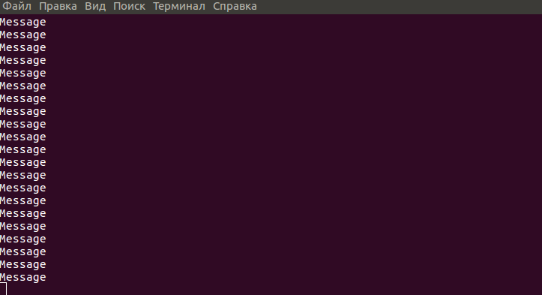

Рисунок 1— Процесс принимающий сообщения

**Вывод:** В ходе выполнения лабораторной работы были изучены способы передачи данных между процессами с использованием именованных и неименованных каналов. Была написана программа которая создает именованный канал и ждет к нему подключения другого процесса.